Prämissen
- Bestandskunde
- KYC vorhanden
- Bestehende Kredite vorhanden
- Kreditanfrage (online oder per Mail)

Usecase Draft Dienstag
Automatische LMA-Vertragserstellung
- Harmonisieren der derzeitigen Punkte mit unserer Folie
- Kundendaten vorne high Level eingeben (abhängig von hinten was rauskommen soll)

- Kreditanfrage per Mail oder Telefon
- Neuanlage workflow (Maske) (suchfunktion nach Kunde-Kunde wird in Kontext gezogen) Kreditstammdaten
- Notwendige Kundendateien einsammeln (Kunde lädt die selbst hoch und landet im Prozess
- Kreditanalyse (siehe Folie)
- Rating-Erneuerung/Kreditvorlage/ Konditionierung
- Kreditentscheidung
- Vertragserstellung/ Angebot

Prämissen für Bestandskundenszenario (Vorschlag Implementierung nach Dienstag)
- Bestandskunde
- KYC vorhanden
- Bestehende Kredite vorhanden
- Kreditanfrage (online oder per Mail)

Harmonisierung
Zusammenführung des Kreditprozesses mit den schon abgebildeten Kacheln im Dashboard
1.+2Ebene analog der Folie
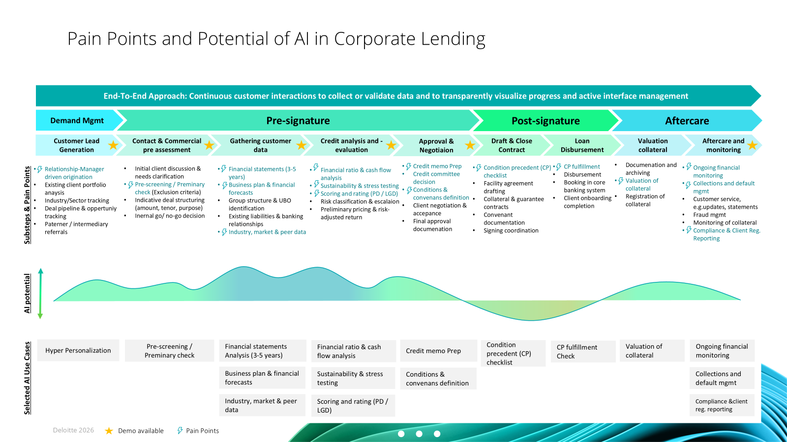
1 Ebene = Demand Mgmt, Pre-signature...... usw.
2 Ebene = Customer Lead Generation usw...

Zuordnung der bestehenden Kacheln zum Prozess:
Eingegangen = Costumer Lead Generation? -> eigentlich nicht ganz passend, da hier schon Anfrage vom Kunden eingeht
KYC = Gathering Customer data
§18 Prüfung = Gathering Costumer data
Rating = Credit analysis and evaluation
Sicherheiten = Credit analysis and evaluation
Votierung = Approval and negotiation
Entschieden= Approval and negotiation

Beim Durchklicken der Kacheln wird oben angezeigt, in welchem SubProzess man sich befindet

Neukundenszenario (Passt besser zu Eikes bestehender Implementierung)
Drei verschiedene Kreditanträge von drei verschiedenen Kunden in unterschiedlichen Phasen sollten bereits vorhanden sein
- Neuer Antrag
- In Kachel “Eingegangen” gibt es eine neue Kreditanfrage, alle relevanten Felder sind vorbefüllt (Input relativ egal – Mustermann-Daten ok)
- Anzeige, wenn Pflichtfeld nicht gefüllt (rot aufleuchten) -> Bitte ein Pflichtfeld auslassen
- Button KI-Voranalyse an der Stelle kein Mehrwert besser nach $18 Prüfung
- Benötigt wird ein Button (Kreditantrag abschließen zum nächsten Prozessschritt), durch den man in KYC springt. Bei Drücken des Buttons alle Pflichtfelder geprüft und der Vorgang blockiert, wenn nicht alle gefüllt sind. (Ausgabe des nicht gefüllten Pflichtfelds)
- KYC
Ein weiterer Antrag befindet sich im KYC mit vorher allen gefüllten Infos
- Vor Erstellung Kreditvorlage (das hier ist der eigentliche neue “Usecase)
Befindet sich nach Kachel “Sicherheiten” (Alle Infos bis dahin gefüllt) --> Damit wir beim Demo- klicken den Kreditvertrag direkt erstellen können
- Es wird eine Kreditvorlage erstellt (als übersichtliche Darstellung im System (Neuer Prozessschritt vor Votierung). Dazu werden die vorherigen Infos in folgender Struktur aufbereitet
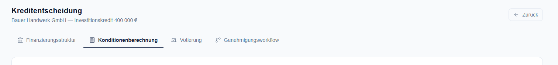
Es sollte ein weiterer Tab zwischen Konditionenberechnung und Votierung eingeführt werden für die Erstellung der Kreditvorlage
- Im Tab werden die unten genannten Datenpunkte übersichtlich dargestellt:
- Vertragsparteien: Vollständige Namen und Anschriften von Kreditgeber (Gläubiger) und Kreditnehmer (Schuldner).
- Kreditsumme: Genaue Höhe des Darlehensbetrags (in Ziffern und Worten).
- Zweckbindung: Verwendungszweck des Kredits (z. B. Immobilienkauf, Umschuldung).
- Zinsregelung: Vereinbarter Zinssatz (Sollzins), Zinsbindung, effektiver Jahreszins (bei gewerblichen/Bankkrediten).
- Tilgung & Rückzahlung: Ratenhöhe, Fälligkeitstermine, Laufzeit (Beginn und Ende), Rückzahlungsart (Endfällig oder Annuität).
- Sicherheiten: Vereinbarungen über Garantien, Grundschulden oder Bürgschaften.
- Rating

4.implementierung Sprung in Prozessschritt „Votierung“ bei Klick auf Kreditantrag in diesem Stadium (allgemein sollte dies bei allen Stadien gegeben sein, dass ein Sprung in den Kredit per Klick möglich ist.
5. Implementierung Sprung in Prozess
- Button Kreditvertrag erstellen (nur wenn der Antrag genehmigt wurde)
- AI Analyse warum der Kredit abgelehnt wurde (Idee für später) / Reassessment möglich

6. Zusätzliche Kachel „Kreditvertrag“
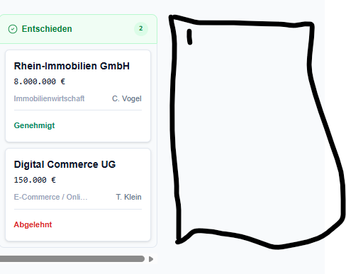

- Erstellung standardisierter Kreditvertrag basierend auf allen vorher eingegebenen Informationen nach dem folgenden Format:
- Anzeige des vollständig ausgefüllten Kreditvertrag
- Buttons für PDF Download und Druck

